RA 2013-5-10上线至今遗留问题

* 1. RA系统,不同的客户端(电脑),部门下拉框下拉时出现问题  
     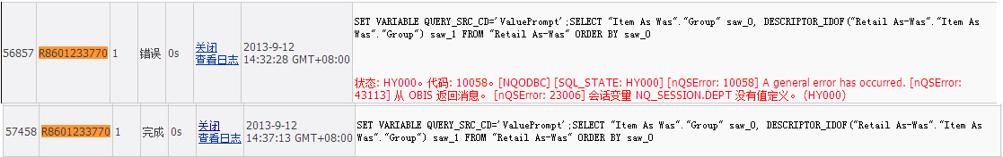A电脑上部门下拉框可以正常显示,B电脑上部门下拉框却一直显示”请稍候…”,B电脑上试过不同浏览器(IE\Chrome\Firefox),结果都一样.
  2. RA建模问题:按类别查询有销售无库存单品数和有库存无销售单品数,这样的数据在事实中没有.
  3. RA系统中已有的账号，授予RA新建的权限，授予后，登录界面后，不会显示出来。把以后用户账号删除，然后从新授权，RA新建权限仍然不会显示出来。原因：需要再RA系统的服务器上，删除用户的文件夹，然后再重新登录，才会出来。
  4. RA系统raadmin用户查询某报表的会话日志经常报错：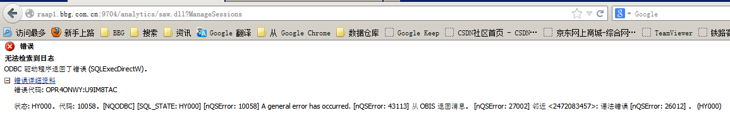

从高晶了解到，此BUG需要打补丁，要求下载OBIEE 11.1.1.6.2 BP1，网址：<https://support.oracle.com/epmos/faces/DocumentDisplay?_afrLoop=298282611768397&id=1464133.1&displayIndex=1&_afrWindowMode=0&_adf.ctrl-state=6dtfo12yr_149>

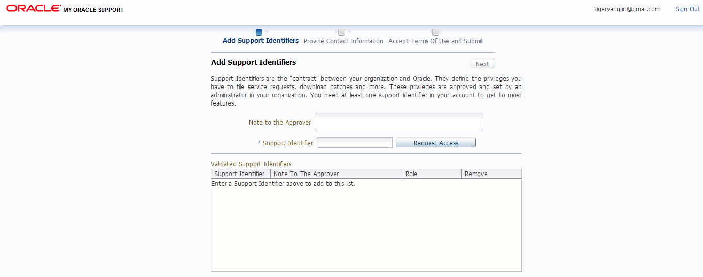

但是需要Support Identifier才能下载。

* 1. RA系统中的登录账号如何锁定?
  2. ODI接口问题:有时候rms的商品资料会有部分没有传送到ra系统,导致这部分商品的销售也不会传送ra系统,造成RMS销售和RA销售不一致.
  3. RA系统中报表的行数限制在5w行数据以内,而目前业务部门有不少数据都要求到明细,需要手工提取.
  4. 历史数据(销售,供应商销售),业务部分提出数据不准确：原因：数据源的数据就是这么多，导入后也经过核对，以2013年1月份为例。  
     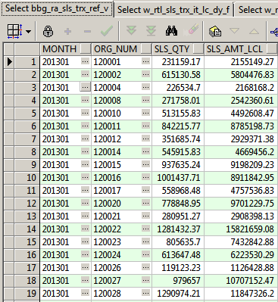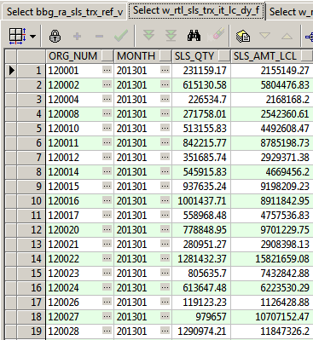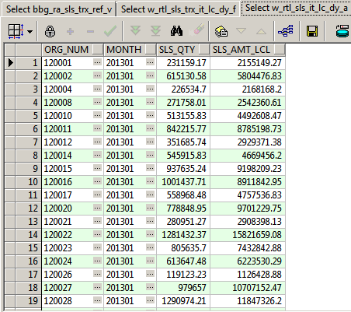
  5. RA中按月汇总的销售表，都是通过创建物化视图来展现的，但是缺点是，随着时间的推移，创建物化视图所需要的时间越来越长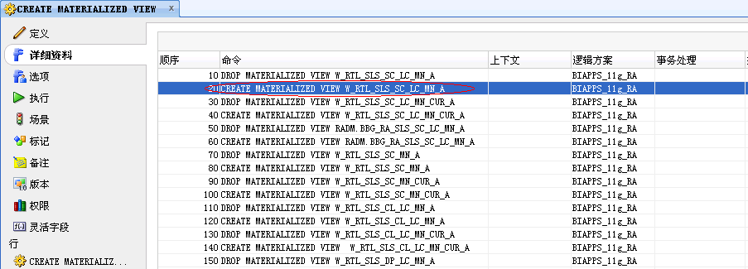
  6. RA供应商销售成本业务反映不正确，经过检查，RA供应商销售成本来源于rms.cmx_supp_sales，经过核对，RA供应商销售成本与rms.cmx_supp_sales一致。
  7. RA中销售与供应商销售存在差异:  
     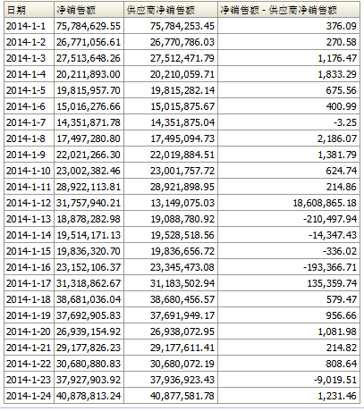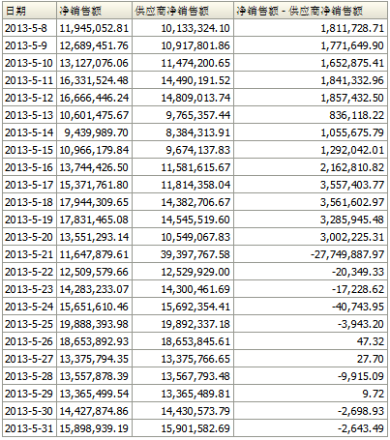
  8. 2014-06-12晚，UC4报错：PRDHIERSDE.KSH执行显示黄色，但是ODI中没有报错的会话，重启PRDHIERSDE.KSH则继续执行下去了。  
     *********************************************************************

**** ucxjli3m version 9.00A patchlevel 211-841 ****

** JOB 09760013 (ProcID:0000028063) START AT 13.06.2014 / 01:16:31 **

** UTC TIME 12.06.2014 / 17:16:31 **

** TEXT=" Job started " **

*********************************************************************

---------------------------------------------------------------------

Executable Directory is /u01/app/oretail/sit/13.2/ra/src

Executable is prdhiersde.ksh

Environment to source is /u01/app/oretail/sit/13.2/ra/etc/ra.env

Input Directory is /u01/app/oretail/sit/13.2/ra

Output Directory is /u01/app/oretail/sit/13.2/ra/log

---------------------------------------------------------------------

---------------------------------------------------------------------

Exception in thread "main" java.lang.OutOfMemoryError

at java.util.zip.ZipFile.open(Native Method)

at java.util.zip.ZipFile.<init>(ZipFile.java:127)

at java.util.jar.JarFile.<init>(JarFile.java:135)

at java.util.jar.JarFile.<init>(JarFile.java:72)

at sun.misc.URLClassPath$JarLoader.getJarFile(URLClassPath.java:646)

at sun.misc.URLClassPath$JarLoader.access$600(URLClassPath.java:540)

at sun.misc.URLClassPath$JarLoader$1.run(URLClassPath.java:607)

at java.security.AccessController.doPrivileged(Native Method)

at sun.misc.URLClassPath$JarLoader.ensureOpen(URLClassPath.java:599)

at sun.misc.URLClassPath$JarLoader.<init>(URLClassPath.java:583)

at sun.misc.URLClassPath$3.run(URLClassPath.java:333)

at java.security.AccessController.doPrivileged(Native Method)

at sun.misc.URLClassPath.getLoader(URLClassPath.java:322)

at sun.misc.URLClassPath.getLoader(URLClassPath.java:299)

at sun.misc.URLClassPath.getResource(URLClassPath.java:168)

at java.net.URLClassLoader$1.run(URLClassLoader.java:194)

at java.security.AccessController.doPrivileged(Native Method)

at java.net.URLClassLoader.findClass(URLClassLoader.java:190)

at java.lang.ClassLoader.loadClass(ClassLoader.java:306)

at sun.misc.Launcher$AppClassLoader.loadClass(Launcher.java:301)

at java.lang.ClassLoader.loadClass(ClassLoader.java:247)

Could not find the main class: oracle.odi.StartScen. Program will exit.

*********************************************************************

**** ucxjli3m version 9.00A patchlevel 211-841 ****

** JOB 09760013 (ProcID:0000028063) ENDED AT 13.06.2014 / 01:16:32 **

** UTC TIME 12.06.2014 / 17:16:32 **

** TEXT=" Job ended " RETCODE=01 **

*********************************************************************

* 1. 2014-06-14晚ODI报错，处理办法：RADM中：TRUNCATE RADM.C_LOAD_DATES,在UC4中，重启ksh运行成功。  
     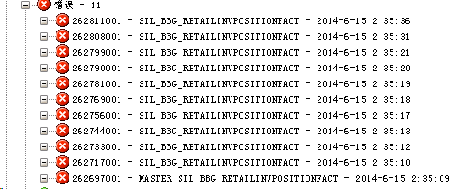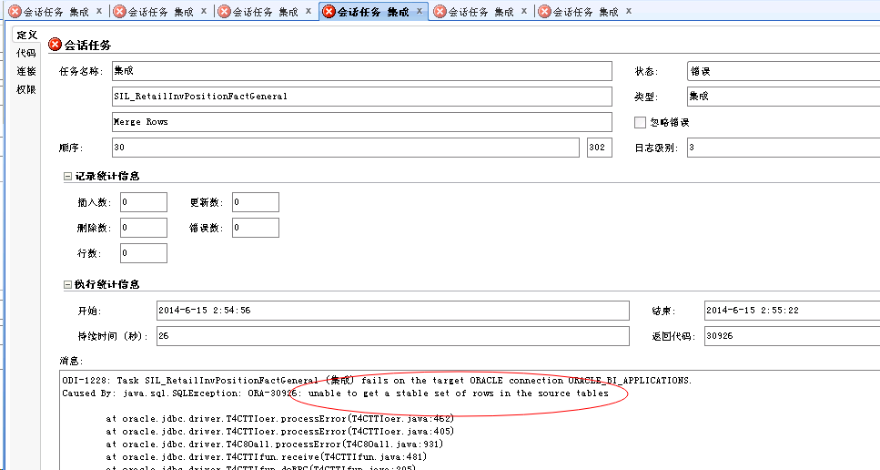
  2. RA**报表报错信息：  
     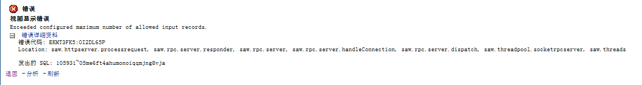oracle官网论坛**<https://community.oracle.com/thread/2461384?start=0&tstart=0>  
     BUG地址：

<https://support.oracle.com/rs?type=bug&id=14115879>

RA开发维度和事实

维度：

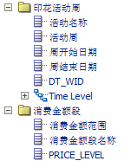

事实：

